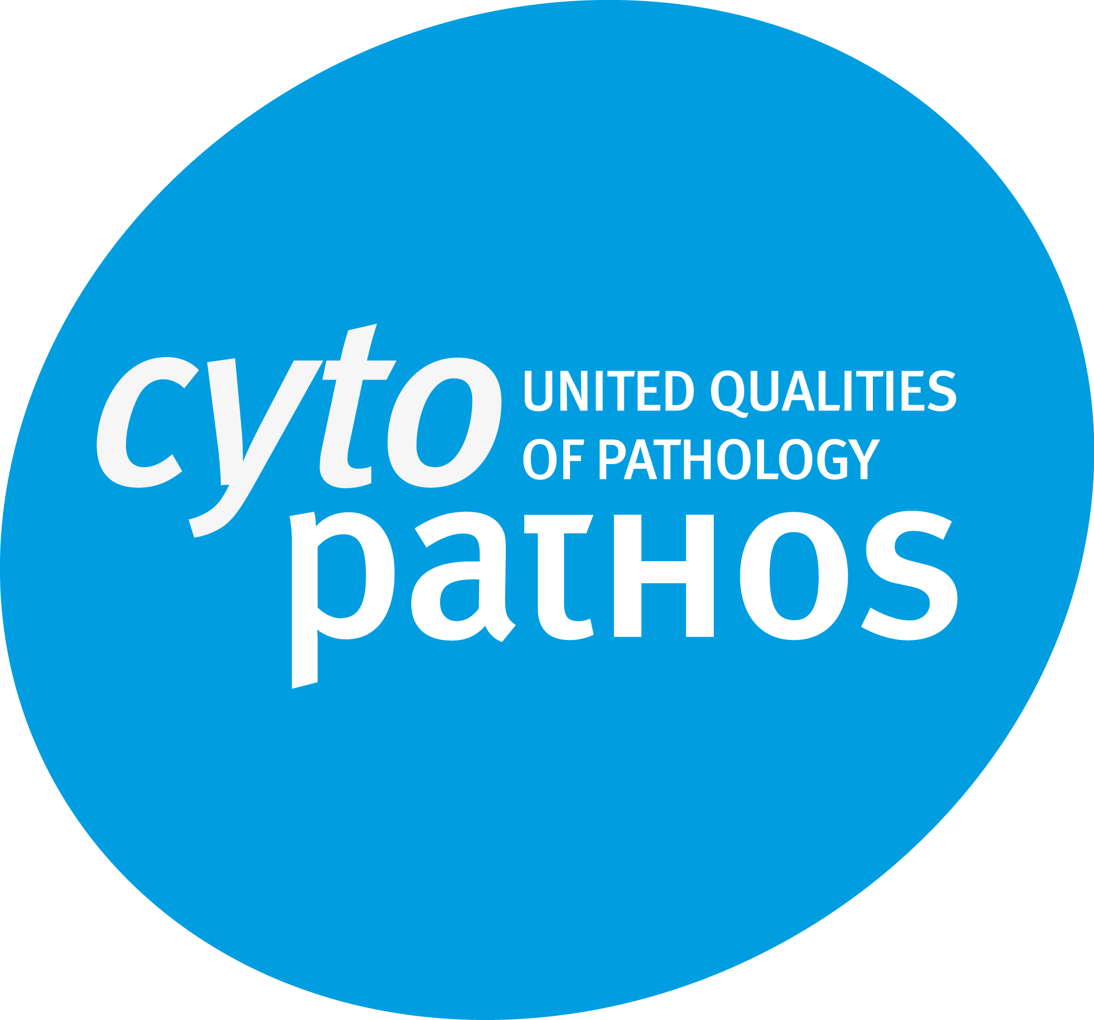
DEŇ SPOLOČNOSTI

CYTOPATHOS, s r. o.

pre gynekológov

1. október 2009

Miesto konania : Hotel Carpe Diem, Hlavná 95, Prešov
PROGRAM

16:30 – 17:00 Registrácia účastníkov

17:00 – 20:00 Odborný program

Po ukončení odborného programu Vás srdečne pozývame na raut , ktorý bude v priestoroch hotela.

Svoju účasť potvrďte do 15. 9. 2009 telefonicky, alebo mailom.
tel.: 02/59542477(2526), e-mail: cytopathos@cytopathos.sk
ODBORNÝ PROGRAM

Doc. MUDr. D. Daniš, CSc.
Cytopathos – zodpovedný a spoľahlivý partner gynekológov
Cytopathos s. r.o. Bratislava, Ústav patológie SZU, Bratislava

Prof. MUDr. M. Michal
Úskalí a problémy cervikálni patologie
Bioptická laboratoř s. r.o., Plzeň

as. MUDr. M. Pluta
Management benigních lézí děložního hrdla
FN Motol, Praha

Prof. MUDr. M. Michal
Co všechno má poskytovat cytologická laboratoř gynekologům
Bioptická laboratoř s. r.o. Plzeň

as. MUDr. M. Pluta
Management adenoprekanceroz děložního hrdla
FN Motol, Praha

MUDr. Šidlová H.
Cervikálny skríning a kontrola kvality
Cytopathos, s. r.o. Bratislava, Ústav patológie SZU, Bratislava

